Kl. VIII Matematyka 20 IV 20r.
T: Sprawdź czy to umiesz - test, (koło, okrąg, pierścień kołowy).

1. Jaką długość ma najdłuższa cięciwa okręgu o promieniu równym 5dm?
A. 10 cm B. 50 cm C. 10 dm D. 0,5 m
2. Ile centymetrów ma obwód koła o promieniu 50 mm?
A. 5π cm B. 10 cm C. 50 cm D. 10π cm
3. Jaką długość ma promień koła o obwodzie 14π cm?
A. 14 cm B. 7 cm C. 28 cm D. 21 cm
4. Koło rowerowe ma promień równy 13 cali (cal to ok. 2,54 cm). Jaką średnicę musi mieć pokrowiec na takie koło?
A. 66 cm B. więcej niż 66 cm C. mniej niż 66 cm D. 65,5 cm
5. Jakie pole ma koło o promieniu 8 cm?
A. 16π cm B. 8π cm C. 64π cm D. 32π cm
6. Jaki promień ma koło o polu równym 196π cm²?
A. 28 cm B. 49 cm C. 98 cm D. 14 cm
7. Ile wynosi pole koła, którego obwód jest równy 6π cm?
A. 9π cm² B. 36π cm² C. 12π cm² D. 18π cm²
8. Jaki obwód ma koło o polu 25π cm²?
A. 20π cm B. 100π cm C. 10π cm D. 50π cm
9. Pole pierścienia o promieniu wewnętrznym 6 cm i zewnętrznym 10 cm jest równe:
A. 64π cm² B. 3,6π cm² C. 16π cm² D. 100π cm²
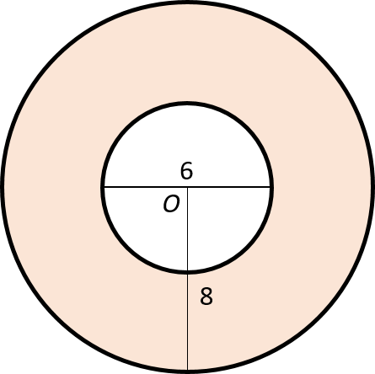
10. Pole pierścienia przedstawionego na rysunku jest równe:
A. 2π
B. 55π
C. 28π
D. 5π

